g1 – La phrase, les différents types de phrases

Une phrase est une suite de mots qui a un sens. Elle commence par une majuscule et se termine par :
- un point (.) marque la fin d’une phrase déclarative ou injonctive.
- un point d’exclamation (!) marque la fin d’une phrase exclamative ou impérative.
- un point d’interrogation(?) marque la fin d’une phrase interrogative.
- des points de suspension (...) indiquent que tout n’est pas dit.
Une phrase peut comporter un ou plusieurs verbes conjugués.

On distingue quatre types de phrases.
- La phrase déclarative sert à donner un renseignement ou à décrire un fait. Elle se termine par un point.
J’essaie de voir où il est parti.
- La phrase interrogative sert à poser une question. Elle se termine par un point d’interrogation.
Pourquoi pleures-tu ?
- La phrase exclamative sert à exprimer un sentiment (joie, surprise, colère, etc.). Elle se termine par un point d’exclamation.
C’est hyper intéressant, un truc pareil !
- La phrase injonctive contient souvent un verbe au mode impératif. Elle sert à donner un ordre. Elle se termine par un point, un point d’exclamation ou des points de suspension.

Fais-le voir tout de suite !
Vidéo à consulter

Apprendre autrement


Pour t'assurer que tu as bien compris ta leçon, et pour l'apprendre, tu peux essayer de répondre à ces questions et/ou essayer de faire ces activités interactives. Tu peux également demander à un adulte de t'y aider.
- Invente une phrase de deux mots, quatre mots
- "Les enfants jouent dans la neige." Est-ce que cette suite de mots est une phrase? Justifie ta réponse
- Comment s'appelle le point qui ressemble à un "i" retourné? celui qui ressemble à un crochet?
- Quel est le type de ces phrases: Comment vas-tu? Il pleut. Qu'elle est sage! Range tes clés
- Est-ce que cette phrase est à la forme affirmative ou négative? Pourquoi? : "Je ne pense à rien.", "J'ai peur."...

A la maison



g2 – La forme affirmative et la forme négative

Une phrase peut être :
- à la forme affirmative :
Les amis de mes amis sont mes amis.
Une hirondelle fait le printemps.
- à la forme négative :
Les amis de mes amis ne sont pas mes amis.
Apprendre autrement
A la forme négative, des mots de négation comme ne ...pas, ne ... rien, ne... personne, ne...plus, ne...jamais, ne...point, ne...aucun(e), ni...ni,... encadrent le verbe ou l’auxiliaire.
La nuit, tous les chats sont gris.
La nuit, tous les chats ne sont pas gris.
Vidéo à consulter

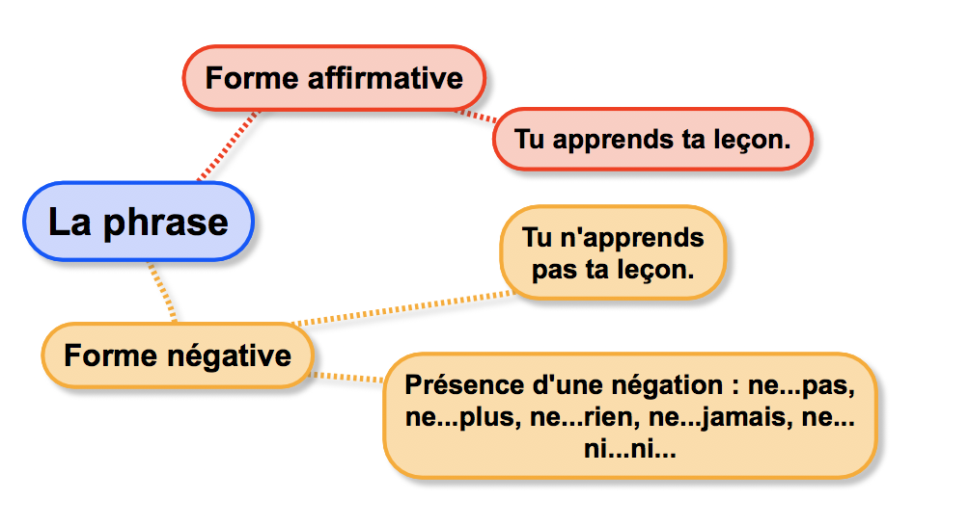
Pour t'assurer que tu as bien compris ta leçon, et pour l'apprendre, tu peux essayer de répondre à ces questions et/ou essayer de faire ces activités intyeractives. Tu peux également demander à un adulte de t'y aider.

"Je ne pense à rien.", "J'ai peur."
- Est-ce que ces phrases sont à la forme affirmative ou négative?
- Pourquoi?

A la maison



g3– La phrase simple et la phrase complexe

Une phrase peut comporter un ou plusieurs verbes conjugués. Une phrase simple ne contient qu’un seul verbe conjugué. Il était bien
Une phrase complexe contient plusieurs verbes conjugués. Elle contient autant de propositions que de verbes conjugués.
[Il sentit][que Marguerite lui étendait une couverture sur les genoux.]= 2 propositions
On peut relier deux propositions indépendantes par une virgule, un point-virgule ou par deux points. On dit alors que ces deux propositions sont juxtaposées. Du bout du doigt, Noura creuse le sable , elle dessine une maison.
On peut relier deux propositions indépendantes par une conjonction de coordination (mais, ou, et, donc, or, ni, car) ou par un adverbe (cependant, alors, puis, ensuite...). On dit alors que ces deux propositions sont coordonnées. Elle portera le tablier bleu des écolières et elle aura son cartable à elle.
Apprendre autrement
Vidéo à consulter

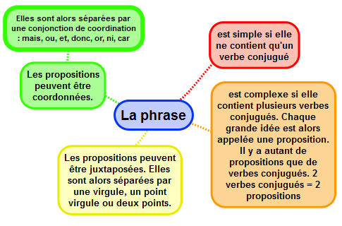

Pour t'assurer que tu as bien compris ta leçon, et pour l'apprendre, tu peux essayer de répondre à ces questions et/ou essayer de faire ces activités intyeractives. Tu peux également demander à un adulte de t'y aider.

- Indique si les phrases sont simples ou complexes. Cherche les verbes conjugués. "Les enfants crient et jouent dans la cour." "Tu détestes ranger ta chambre."...
- qu'est-ce qui permet de relier des propositions coordonnées? juxtaposées?
- Indique si les phrases complexes sont coordonnées ou juxtaposées: "Le chat aime se reposer mais il aime aussi chasser." "Les athlètes entament leur dernier tour, ils se mettent
à sprinter."

A la maison




g4 – Le gn et ses composants : nom et adjectif

Le groupe nominal (GN)
Un groupe nominal (GN) est constitué d’au moins un nom, le nom noyau, et de son déterminant : le pouvoir, ses descendants
Le nom noyau peut être précisé et enrichi par d’autres mots :
- un adjectif qualificatif : les rois capétiens
- un nom ou un groupe nominal (qui peuvent être introduits par une préposition) : les comtes de Paris
Dans un groupe nominal, un nom peut être complété par plusieurs précisions.
les courageux comtes de Paris
adjectif nom

L’adjectif qualificatif
Un adjectif qualificatif est un mot qui donne des précisions sur le nom qu’il accompagne.
Dans le groupe nominal, il peut être placé avant ou après le nom.
L’adjectif qualificatif s’accorde en genre et en nombre avec le nom qu’il qualifie.
une petite fille → le nom fille et l’adjectif petite sont écrits au féminin singulier
des yeux bleus → le nom yeux et l’adjectif bleus sont écrits au masculin pluriel

Vidéo à consulter

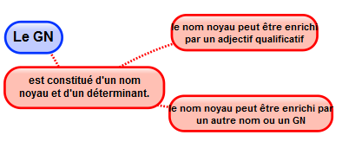

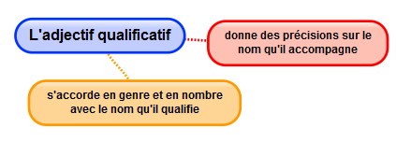
Apprendre autrement
A la maison

Pour t'assurer que tu as bien compris ta leçon, et pour l'apprendre, tu peux essayer de répondre à ces questions et/ou essayer de faire ces activités interactives. Tu peux également demander à un adulte de t'y aider.
- Enlève tous les mots que tu peux supprimer dans les GN suivants : "une vieille demeure
qui tombe en ruine", "un délicieux biscuit au chocolat", "un grand parapluie bleu"
- Trouve le nom chef de groupe des groupes nominaux suivants :"une brioche dorée qui fond dans la bouche", "un magnifique dessin que j'ai réalisé"
- Ajoute un adjectif à ces noms : un enfant, une ville, des poissons



g5 – Les déterminants

Le déterminant est placé devant le nom commun et permet de connaître le genre et le nombre du nom.
Les articles
- Les articles indéfinis : un, une, des
- Les articles définis : le, la, les, l’
- Les articles définis contractés : au (à+le), aux (à+les), du (de+le), des (de+les)

Les déterminants
- Les déterminants possessifs indiquent que ce dont on parle appartient à quelqu’un ou quelque chose : mon, ma, mes, notre, nos...
- Les déterminants démonstratifs s’utilisent pour montrer ou pour désigner quelqu’un ou quelque chose : ce, cet, cette, ces

Vidéo à consulter

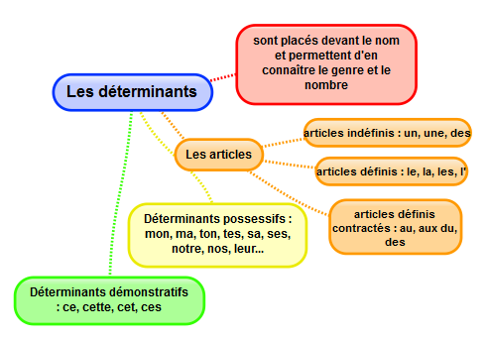

Apprendre autrement
Pour t'assurer que tu as bien compris ta leçon, et pour l'apprendre, tu peux essayer de répondre à ces questions et/ou essayer de faire ces activités interactives. Tu peux également demander à un adulte de t'y aider.

- Cite deux articles définis
- Cite deux articles indéfinis
- Cite trois déterminants possessifs
- Cite trois déterminants démonstratifs

A la maison

g6– Les pronoms

Les pronoms personnels servent à désigner des personnes ou à remplacer un nom ou un groupe nominal. Ils permettent aussi d’éviter des répétitions dans un texte.

Cette fille parle à ses parents.
Elle leur parle.
Cette fille à ses parents

Les pronoms personnels :
- du singulier : je, me, moi, tu, te, toi, il, elle, on, le, la, lui
- du pluriel : nous, vous, ils, elles, les, leur, eux

 Il ne faut pas confondre les pronoms personnels le, la, les, l’ qui sont placés devant un verbe avec les articles définis le, la, les, l’
La fillette cueille une pomme et la mange.
Article défini Pronom personnel
Vidéo à consulter


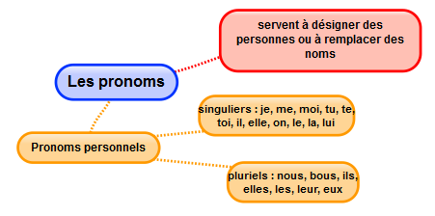

Apprendre autrement
A la maison


Pour t'assurer que tu as bien compris ta leçon, et pour l'apprendre, tu peux essayer de répondre à ces questions et/ou essayer de faire ces activités interactives. Tu peux également demander à un adulte de t'y aider.
- A quoi servent les pronoms ?
- Cite 3 pronoms personnels singuliers.
- Cite 3 pronoms personnels pluriels
- Remplace le ou les mot(s) indiqué(s) par un pronom personnel : Léa et Lise se disputent. Je donne un cadeau à mon frère. Son ballon est crevé. Il parle à son directeur.



g7 – le verbe et le sujet

Le verbe
Le verbe est un élément essentiel dans une phrase. Il indique l'action réalisée par le sujet ou son état.
Il existe des verbes d'action : écrire, chanter, naviguer... et des verbes d'état : être, paraître, sembler, devenir, rester,...
Pour t’aider à trouver le verbe, tu peux essayer de l'encadrer par « ne ... pas ». Tu peux également changer le temps ou la personne de la phrase.

Le sujet
Le sujet est un élément essentiel de la phrase. Il indique qui fait l'action. Le sujet peut-être:
Apprendre autrement
- un groupe nominal :
La camionnette cahotait sur la piste de terre rouge.
- un pronom :
Je vis des hippopotames.
- un nom propre :
René Guillot a écrit « Le maître des éléphants ».
- un infinitif ou un groupe infinitif :
Voir des hippopotames a été extraordinaire.
Le sujet peut être placé après le verbe : c’est un sujet inversé. Devant moi s’étendait une vaste plaine.
Pour t’aider à trouver le sujet d’un verbe, tu peux utiliser la formule « qui est-ce-qui ? » avant le verbe.
Vidéos à consulter

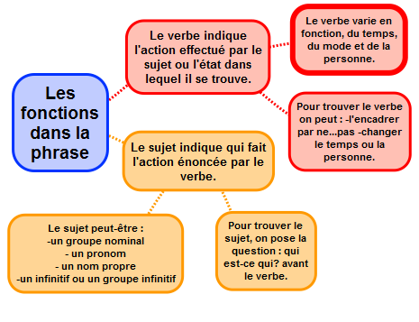

A la maison
Pour t'assurer que tu as bien compris ta leçon, et pour l'apprendre, tu peux essayer de répondre à ces questions et/ou essayer de faire ces activités interactives. Tu peux également demander à un adulte de t'y aider.
- A quoi sert le verbe dans la phrase? A quoi sert le sujet?
- Indique si les verbes suivants sont des verbes d'action ou d'état : nager, devenir, sembler,
discuter, dormir, être...
- Comment trouve-t-on le verbe dans une phrase?
- Trouve le verbe dans les phrases. "Pouvez-vous venir?", "La voiture a démarré brusquement." ...
- Comment trouve-t-on le sujet dans une phrase?
- Trouve le sujet des phrases suivantes : "Les oiseaux multicolores s'envolent dans le ciel.", "Hier, il a appris sa leçon.", "Apprendre ses leçons est difficile."...

g8 – Les compléments d’objet (COD et COI)

Une phrase peut comporter un ou plusieurs compléments. Certains compléments ne peuvent être ni déplacés dans la phrase ni supprimés. Ce sont les compléments d’objet.
Nous mettons notre blouson de ski. Nous mettons.
Comp. D’objet La phrase est incomplète.
Notre blouson de ski nous mettons.
La phrase n’est pas correcte.

On distingue :
1 - Le complément d’objet direct (COD) ne peut être ni supprimé, ni déplacé. Il est directement relié au verbe.
Le COD peut être :
Apprendre autrement
- un nom propre ou un groupe nominal: Les moutons ont mangé toute l’herbe.
- un pronom : Il les exposera.
- un infinitif ou un groupe infinitif : Vous pouvez venir.
Pour t’aider à trouver un COD dans une phrase, cherche d’abord le verbe conjugué et son sujet. Pose ensuite la question « qui ? » ou « quoi ? » après le verbe.
Un peintre présente (quoi ?) ses dernières œuvres.
COD
2- Le complément d’objet indirect (COI) introduit par une préposition (le plus souvent à ou de) ou par un article défini contracté (au, aux, des, du) ne peut pas être déplacé ni supprimé.
Le COI peut être :
- Un nom propre : J’ai raconté à Mélanie une histoire drôle.
- Un groupe nominal : Je pense à mon lapin blanc.
- Un pronom : Je pense à vous.
- Un infinitif ou un groupe infinitif : Je continue à bien m’amuser.
Pout trouver un COI, cherche d’abord le verbe conjugué et le sujet. Pose ensuite la question " à qui ? " ou " à quoi ?", "de qui" ou "de quoi" après le verbe.

Vidéo à consulter

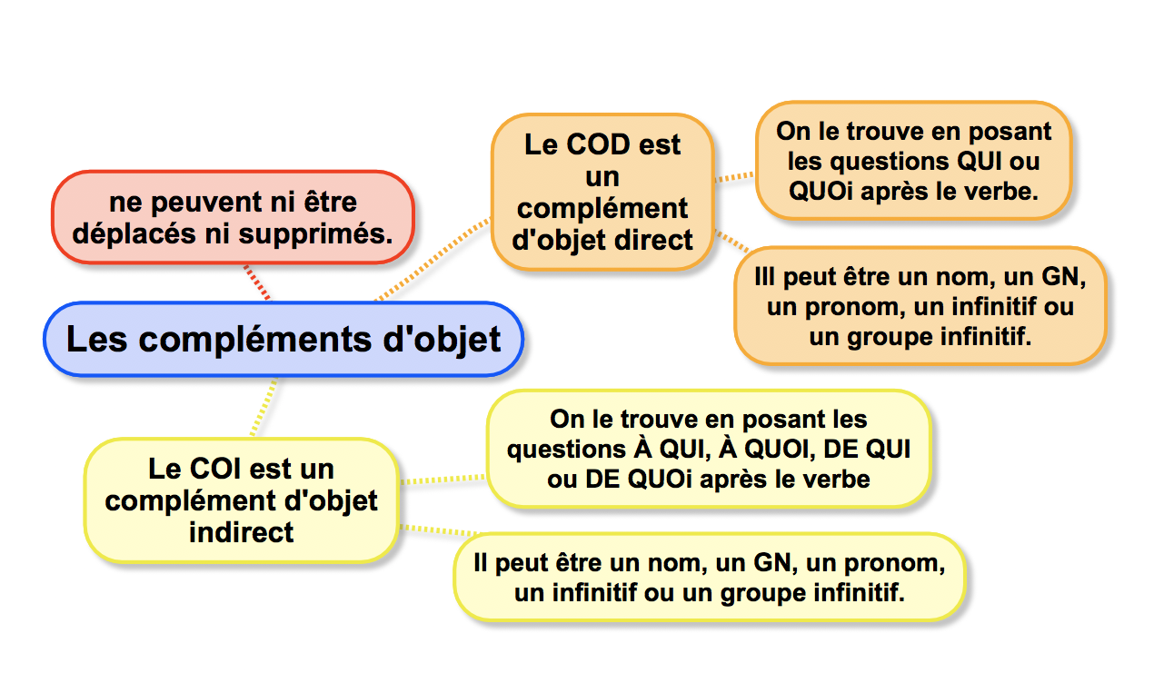

A la maison

Pour t'assurer que tu as bien compris ta leçon, et pour l'apprendre, tu peux essayer de répondre à ces questions et/ou essayer de faire ces activités interactives. Tu peux également demander à un adulte de t'y aider.
- Dans les phrases suivantes trouvent le verbe, le sujet et le complément du verbe: Lucie écrit à sa copine. Matthéo découvre son cadeau. Dorian corrige ses erreurs. Jules obéit à sa maman.
- Indique si les compléments d'objet des phrases précédentes sont des COD
- Quelles sont les questions qu'il faut poser pour trouver un COD?
- Quelles sont les questions qu'il faut poser pour trouver un COI?



g9– l’attribut du sujet (AS)

L’attribut du sujet donne des informations sur le sujet.
Henri IV est protestant.
Attribut du sujet Henri IV

L’attribut du sujet est séparé du sujet par un verbe d’état : être, paraître, sembler, rester, devenir, demeurer, avoir l’air…

L’attribut du sujet est le plus souvent :
- un nom ou un groupe nominal: Henri IV devient le roi de France.
- un adjectif : Le royaume de France reste catholique.

L’attribut du sujet s’accorde en genre et en nombre avec le sujet :
Le royaume de France reste catholique.
Les provinces françaises restent catholiques.
Vidéo à consulter


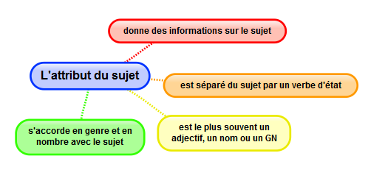

Apprendre autrement

Pour t'assurer que tu as bien compris ta leçon, et pour l'apprendre, tu peux essayer de répondre à ces questions et/ou essayer de faire ces activités interactives. Tu peux également demander à un adulte de t'y aider.
- A quoi sert l’attribut du sujet ?
- Cite 4 verbes d’état.
- Indique si ces phrases contiennent un attribut du sujet : Les filles paraissent fatiguées. Le roi reste sur son trône. Les garçons de la classe aiment le football.
- Complète les phrases avec un attribut du sujet : Lisa est …/ Les chiens deviennent… / Le gagnant de la course semble…

A la maison

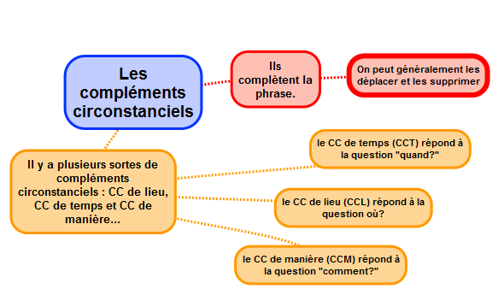
g10 – Les compléments circonstanciels

Une phrase peut comporter un ou plusieurs compléments. Certains compléments peuvent être déplacés dans la phrase ou supprimés. Ce sont des compléments circonstanciels.
Il fait beau aujourd’hui Aujourd’hui, il fait beau.
Comp. circonstanciel Il fait beau.

Un complément circonstanciel peut apporter des informations concernant :
- le lieu (où ?) :
Il imposa son autorité sur tout le royaume.
où ? CC de lieu
- le temps (quand ?) :
En 1661, Louis XIV gouverna sans Premier ministre.
quand ? CC de temps

- la manière (comment ?) :
Il imposa, avec fermeté, son autorité.
comment ? CC de manière

Le complément circonstanciel peut être :
- Un nom ou un groupe nominal introduit par une préposition : à la mort du cardinal, avec fermeté, sur tout le royaume, dans les villes....
- Un adverbe : quelquefois, violemment...
Vidéo à consulter


Apprendre autrement

Pour t'assurer que tu as bien compris ta leçon, et pour l'apprendre, tu peux essayer de répondre à ces questions et/ou essayer de faire ces activités interactives. Tu peux également demander à un adulte de t'y aider.
- Comment peux-tu reconnaître un complément de phrase?
- Dans ces phrases repère les compléments de phrase indiquant le temps et le lieu :
" Le chien rentre dans sa niche", "Hier, j'ai trouvé un trésor sous le vieil arbre."
- Complète la phrase en y ajoutant un CCT : "J'ai peint son portrait."
- Complète la phrase en y ajoutant un CCL : "Tom est parti en vacances."
- Complète la phrase en y ajoutant un CCM : "Je suis tombé."

A la maison



